РЕКОМЕНДАЦИИ ПСИХОЛОГА РОДИТЕЛЯМ
КАК ПОМОЧЬ РЕБЕНКУ СКОРЕЕ АДАПТИРОВАТЬСЯ К ШКОЛЕ ПОСЛЕ КАНИКУЛ

Каждый ребенок — не только первоклассник, но и старший школьник — после летних каникул проходит период адаптации – постканикулярный синдром. Его длительность различна: учащиеся старших классов привыкают к школе 2–3 недели; среднего школьного возраста, например, пятиклассники — 1 месяц. Первоклассникам на адаптацию в новой обст ановке требуется до 1,5 месяца.
Вопрос адаптации к школе очень важный, пскольку все проблемы, с которыми дети сталкиваются в школе являются последствиями того, что ребенок не адаптировался либо адаптация прошла недостаточно успешно.
Чем родители могут помочь ребенку как можно быстрее и успешнее привыкнуть к школе после летних каникул?
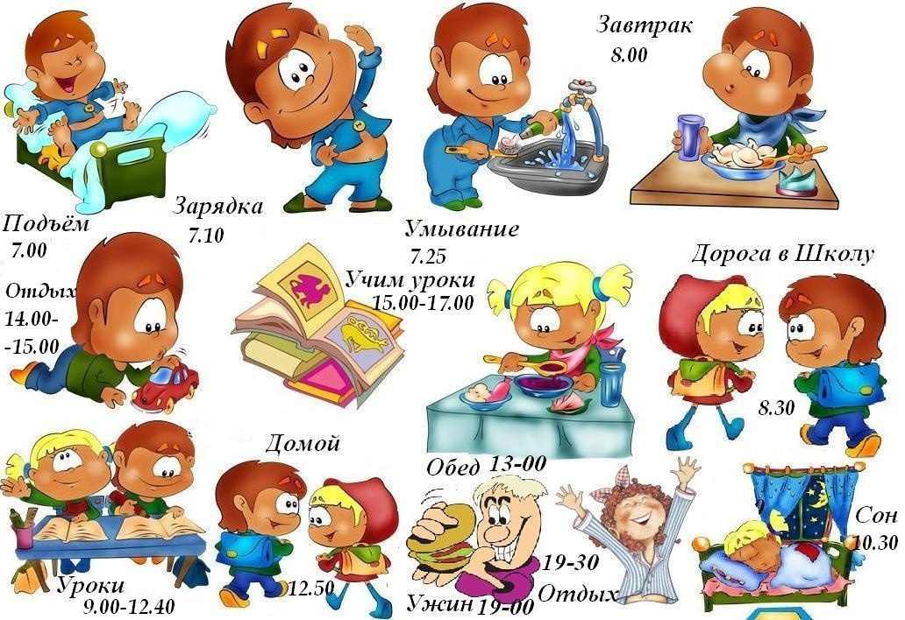
- Правильный режим дня – это основа успешной адаптации. Детям 7–10 лет нужно спать не менее 10–10,5 часа в сутки, подросткам — не менее 8–9 часов. Лучший способ подготовки ко сну — ритуал (прогулка, спокойный разговор, чтение, рукоделие , а также обязательные гигиенические процедуры). Проветривайте комнату, не позволяйте слишком активные игры перед сном, ограничивайте просмотр телевизора. Лучше даже во время каникул не вносить существенных изменений в привычный режим дня.

- Собираться в школу нужно с вечера. Только не берите эту обязанность на себя — это забота ребенка. Можно напомнить и помочь, но подготовиться он должен сам. Чувство ответственности укрепляет самооценку. Утром обязателен завтрак — сытный и сбалансированный. С собой в школу давайте ребенку фрукты и бутылочку с негазированной минеральной водой. Обезвоживание влияет на интенсивность мыслительного процесса.
- Необходимо временно снизить требования к ребенку дома, ему сейчас и так трудно. В этот период отложите переезд, развод, ремонт и другие изменения в жизни. Если ребенок заболел, не ругайте его за это, останьтесь с ним дома, помогите выздороветь, а когда станет полегче, вместе «догоняйте» школьную программу, чтобы после выздоровления разрыв не стал слишком большим. Только не переусердствуйте, смотрите по самочувствию и состоянию ребенка.

- Так же с самого начала учебного года необходимо регулировать внеучебную нагрузку. В сентябре лучше подождать с записью ребенка в новые кружки, секции. Сделайте это в октябре-ноябре (а для первоклассников – после Нового Года). Обсудите с ребенком все те кружки и занятия, которые он хочет посещать. Здесь нужно соблюдать баланс, не сильно перегружая ребенка, но, в то же, время найти те занятия, которые будут ему по душе. Посещение спортивной секции или танцев, по словам педиатров, – не просто желательно, а необходимо. Спорт не только закалит ребенка и ускорит его физическое развитие, но и поможет стать более уверенным, избавит от комплексов. Увлекаясь чем-то помимо учебы, он заинтересует своей персоной одноклассников, ему будет проще выбиться в лидеры.

- После начала обучения необходимо помогать ребенку с домашними заданиями. Это может быть не в форме контроля, а в форме интереса, все ли он успевает, не нужна ли помощь в выполнении. Главное, задать определенный ритм, а потом ребенок вольется в учебный процесс и сможет обходиться без помощи родителей. Любому ученику поможет организоваться вывешенное на двери расписание уроков и перечень предметов, которым нужно уделять особенное внимание (для старшеклассников).
- Правильное питание ребенка обеспечивает мозг всеми необходимыми питательными веществами, что очень важно в период обучения. Самой нужной «пищей для мозга» в особенности во время активной умственной деятельности являются холин и лецитин. Данные элементы в достаточном количеств содержатся в молоке, яйцах, рыбе и печени. Также достаточно важным элементом для работы головного мозга является магний, который содержится в орехах, гречке, бананах, семечках и печеном картофеле.
- Если ребенок не питается в школе, обед должен обязательно включать суп. Насильно заставлять есть второе блюдо не стоит. Отложите на полдник. Если ночного сна недостаточно, ребенок может поспать и днем, только недолго. После обеда можно также погулять — нужен свежий воздух и физическая активность. А вот сразу же садиться за уроки не стоит — организм нуждается в отдыхе. Оптимальное время для выполнения домашнего задания — с 16.00 до 17.00. После школы ребенок пусть совершает прогулки на свежем воздухе, отдыхает, расслабляется, и только потом приступает к выполнению домашнего задания.
- И еще один важный совет - в первые дни занятий в школе не требуйте от ребенка пятерок и примерного поведения. Школьнику потребуется несколько недель, чтобы отвыкнуть от беззаботной жизни. Не ругайте за плохие отметки, а чаще помогайте ученику с домашними заданиями.

